－今号の目次－

- 第５７回子ども・子育て会議が開催される（内閣府） 1
- 子ども・子育て支援法及び児童手当法改正法が可決・成立 4
- 保育所・認定こども園リーダートップセミナー申込受付中！（全国保育協議会） 4

-----------------------------------------------------------------------------------------------------------------------------------------
◆ 第５７回子ども・子育て会議が開催される（内閣府）

令和3年6月18日、第57回子ども・子育て会議が開催され、内閣府から、「子ども・子育て支援新制度施行後5年の見直しに関するフォローアップ」について説明が行われました。本会から森田信司副会長が出席しています。
処遇改善等加算Ⅱに関する研修修了要件の必須化の時期については、国において研修の受講状況及び実施状況等に関する調査を実施し、その結果を基に研修修了要件の部分的な緩和も含めて検討し、令和3年度の早期に改めて示すこととされていましたが、今回の「子ども・子育て会議」において、下記の案が提示されました（次ページの図もご参照ください）。
処遇改善等加算Ⅱに関する研修修了要件の取扱いについて（案）
〇新型コロナウイルス感染症の影響下において、地方自治体の研修実施体制の構築に一定の期間を要することを踏まえ、令和4年度からの研修修了要件の適用は行わない。
〇研修受講の重要性と円滑な要件の適用を考慮して、研修要件を段階的に適用することとし、副主任保育士・中核リーダー等については令和5年度、職務分野別リーダー・若手リーダーについては令和6年度を適用開始年度とする。
〇副主任保育士・中核リーダー等については、初年度に求める研修修了数は1分野（15時間以上）とし、令和6年度以降、毎年度１分野（15時間以上）ずつ必要となる研修修了数を引き上げる。

また、「地域分権に関する提案募集への対応について」として、「令和2年の地方からの提案」のうち、「保育所の居室面積に係る基準について、『従うべき基準』から『参酌すべき基準』への変更」についての対応案が提示されました。それを受け、森田副会長から、居室面積については、子どもの発達や健康、安全に直接影響するため「従うべき基準」とされており、保育の質を担保するための最低基準であることから、「従うべき基準」を「参酌すべき基準」とすることに断固反対である旨の発言を行いました。この「従うべき基準」を「参酌すべき基準」とすることについては、複数の委員から反対であることの発言がされています。
【処遇改善等加算Ⅱの研修修了要件の必須化時期の取扱いについて】
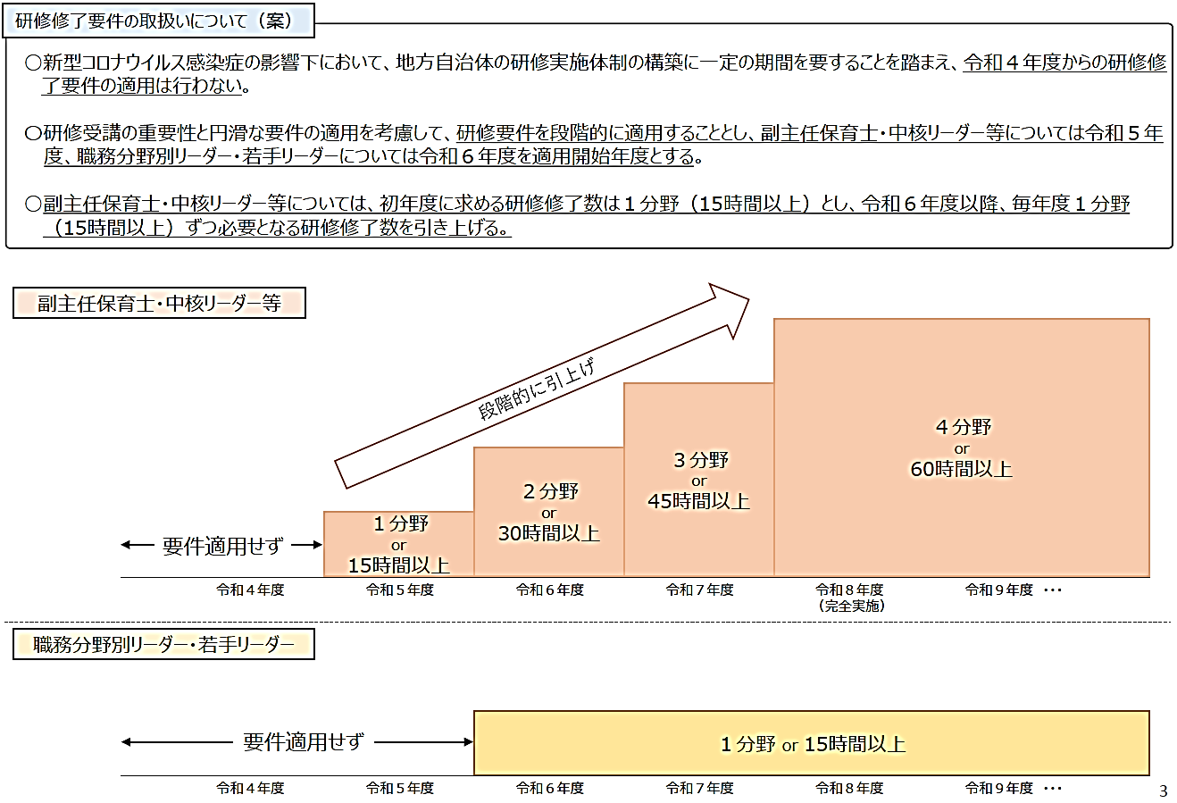

第57回 子ども・子育て会議 森田信司副会長 発言要旨

１．処遇改善等加算Ⅱの研修修了要件の必須化時期の取扱いについて
- 「新型コロナウイルス」の影響により、これまでのように研修ができない状況のなか、研修要件の必須化時期についてご配慮いただき、感謝申しあげます。
- しかし、現在も新型コロナウイルス感染症対策のため、リモート研修や、リモートと参集とのハイブリット型研修などを行っていますが、研修の機会が少ないのが現状です。
- 平成31年1月に「保育士等キャリアップ研修をeラーニングで実施する方法等に関する調査研究協力者会議」の後に作成された約11時間の映像研修について、研修機会を増やすためにも国から改めて周知いただきますようお願いいたします。

２．保育所等の居室面積に係る基準について
- 令和2年の地方からの提案にある「保育所等の居室面積に係る基準について、「従うべき基準」から「参酌すべき基準」への変更」について、基準は最低基準であり守るべき基準であると思います。保育所等の居室面積については子どもの発達や健康、安全に直接影響するため「従うべき基準」とされており、保育の質を担保するための最低基準です。
- 床面積を緩和すると、狭い場所での密な環境や関係となり、保育士も子どももお互いにストレスが生まれます。これは空間環境としてもわかるのではないかと思います。
- こうしたことからも「従うべき基準」は「従うべき基準」です。それ以外ではありません。「参酌すべき基準」とすることに断固反対します。

３．新型コロナウイルス感染症の保育士等への優先接種について
- 6月16日、日本小児科学会 予防接種・感染症対策委員会が「新型コロナワクチン ～子どもならびに子どもに接する大人への接種に対する考えから～」を公表しました。
- そのなかに、「子どもを新型コロナウイルス感染から守るためには、周囲の成人（子どもに関わる業務従事者等）への新型コロナワクチン（以下、ワクチン）接種が重要です」とあります。
- ワクチン接種の順序については、国の方針として定められている医療従事者、高齢者、基礎疾患のある人、高齢者施設等の従事者以外は、現在各自治体の判断となっていることは承知していますが、日本小児科学会の考えにあるように、子どもと接する保育士等について、優先接種対象とするよう国としても働きかけていただきますようお願いします。
子ども・子育て会議の資料等は内閣府ホームページに掲載されています。
■内閣府トップページ > 内閣府の政策 > 子ども・子育て本部 > 子ども・子育て支援新制度 > 子ども・子育て会議等 > 子ども・子育て会議等
https://www8.cao.go.jp/shoushi/shinseido/meeting/kodomo_kosodate.html

また、森田副会長の発言内、日本小児科学会 予防接種・感染症対策委員会「新型コロナワクチン ～子どもならびに子どもに接する大人への接種に対する考えから～」は下記に掲載されています。
■日本小児科学会トップページ > 各種活動 > 予防接種・感染症 > 学会の考え方・提言・見解等> 新型コロナワクチン～子どもならびに子どもに接する成人への接種に対する考え方～
http://www.jpeds.or.jp/modules/activity/index.php?content_id=374

◆ 子ども・子育て支援法及び児童手当法改正法が可決・成立

令和3年5月21日、「子ども・子育て支援法及び児童手当法改正法」が可決成立しました。
本改正法は、総合的な少子化対策を推進する一環として、保育の需要の増大等に対応し、子ども子育て支援の効果的な実施を図るため、施設型給付費等支給費用のうち一般事業主から徴収する拠出金を充てることができる割合の引上げ等を行うこと等の措置を講ずるものです。
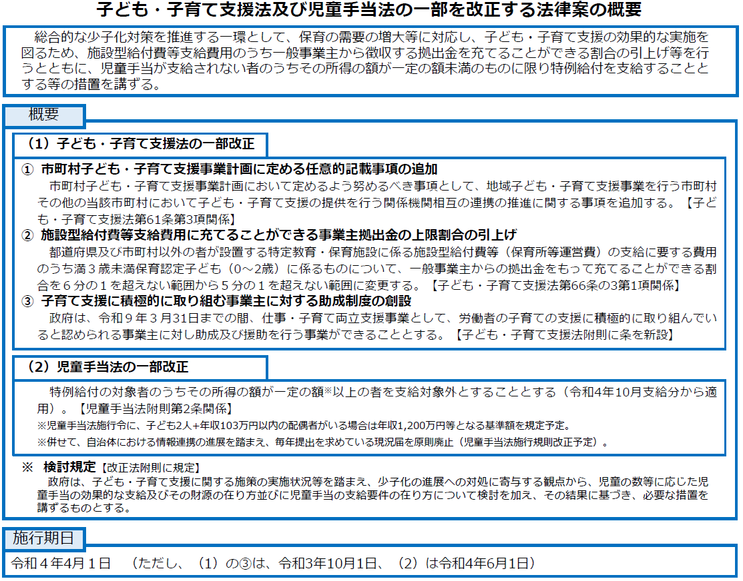
改正法の概要や要項等は内閣府ホームページに掲載されています。
■内閣府トップページ > 組織・制度 > 国会提出法案 > 第204回通常国会
https://www.cao.go.jp/houan/204/index.html

◆ 保育所・認定こども園リーダートップセミナー
申込受付中！（全国保育協議会）

全国保育協議会では、保育所・認定こども園のリーダーが、子ども・保護者や地域のニーズに的確に対応するため、自らの専門性を高めることを目的に、「保育所・認定こども園リーダートップセミナー」を開催しています。
今年度は、新型コロナウイルス感染症への対応が長期化するなか、感染防止を行いながらの保育の継続が求められていること、またそのような保育が子どもの育ち・発達にどのような影響を及ぼすかも懸念されているなかで、現在保育現場に求められることはなにか等について、ライブ配信型の講義で理解を深めるべく、下記日程等により「保育所・認定こども園リーダートップセミナー」を開催します。
- 日程 令和3年8月6日（金）13：00～17：20
- プログラム内容
時間 | テーマ・講師 | 内容
13:00～  13:05  （5分） | 【あいさつ】  開会にあたって  全国保育協議会会長 奥村尚三 | 本セミナー開催にあたってのあいさつと主旨説明等を行う。
13:05～  13:45  （40分） | 【行政説明】  保育をめぐる国の動向  厚生労働省子ども家庭局保育課 | 近年、幼児教育・保育の無償化や、児童福祉法改正等、保育にかかわるさまざまな制度の動きがみられる。教育・保育施設長には、このような制度の動向を常に把握し、対応していくことが求められる。  本講では、保育にかかわるさまざまな制度動向を理解する。
13:45～  14:15  （30分） | 【基調報告】  全国保育協議会の活動  全国保育協議会 | 制度動向が保育の現場にどのような影響を与えるのかを理解するとともに、全国保育協議会が制度動向に対してどのような活動を行っているのかを報告する。
14:25～  15:10  （45分） | 【講義Ⅰ】  新型コロナウイルス感染症について～医学的知見から～＊  国立感染症研究所  感染症疫学センター  予防接種総括研究官  多屋馨子 氏 | 新型コロナウイルス感染症について最新情報を得るとともに、保育所・認定こども園等における新型コロナウイルス感染症の医学的根拠に基づいた基本的な対策・対応等について理解を深める。
15:15～  16:00  （45分） | 【講義Ⅱ】  新型コロナウイルス感染症による子どもの発達・育ちへの影響＊  東京大学 教授  発達保育実践政策学センター  センタ－長 遠藤利彦 氏 | 新型コロナウイルス感染症の影響により、保育所・認定こども園等における保育のあり方が変化している。  それらが子どもの発達・育ちへどのような影響を及ぼしているのか（あるいは及ぼしていないのか）、子どもの成長発達とコロナ禍における対応について解説する。
16:15～  17:15  （60分） | 【講義Ⅲ】  保育所等の労務管理・経営上の課題＊  社会保険労務士  篠原事務所代表 篠原丈司 氏 | 新型コロナウイルス感染症の影響により、保育者は感染予防、感染拡大防止に努め保育を実施しています。このような状況において保育人材の確保・定着を図るには、処遇改善や労務管理、業務負担の軽減を進めていくことが必要となる。  コロナ禍における保育士等の職員の働き方について見直し、働きやすい職場づくりについて学ぶ。
17:15～  17:20 | 閉会
- ＊が付された講義は、参加申込時に講師に質問を送ることができるとともに、講義のなかで5分間zoomの機能を用いて質問することができます。
- 受講方法
・Zoomを使用したオンラインによるライブ配信
- 申込方法
・株式会社日本旅行 専用サイトよりお申し込みください。
申込締切 令和3年7月2日（金）
受講申込URL https://va.apollon.nta.co.jp/r3_leadertopseminar/
- 受講料・定員
・会員10,000円／会員ではない方15,000円
・定員400名

